姓名 | 李敏怡
教育经历 | 2013~2017，电子科技大学中山学院，会展经济与管理，管理学学士
电子邮箱 | limy3@mail.sustech.edu.cn
个人照片 | 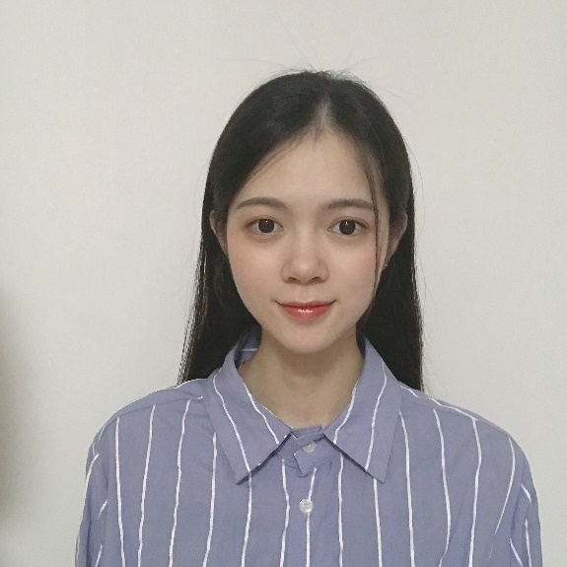
研究领域 | /
自我介绍 | I am Li Minyi, and I have been working at Southern University of Science and Technology for six years. My main responsibilities include administration, personnel management, procurement, reimbursement, and project management.
论文发表情况 | /
*填写完成后删除括号内原文和示例图片

